华尔街最后的赢家
世界上最让人敬畏的银行家
让摩根大通在风暴中屹立不倒的金融天才
深得奥巴马信赖的金融领袖
首度解密杰米·戴蒙如何引领摩根大通走上金融领域的巅峰
《财富》杂志评选的25位最具影响力的商界领袖之一
美国著名杂志《名利场》2009年“信息时代百名权势人物”排行榜TOP10之一
《杰米·戴蒙的金融帝国》
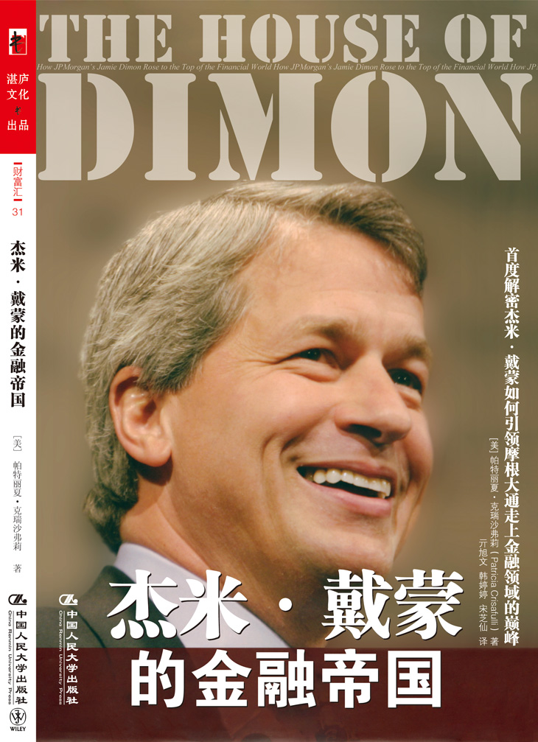
书名：杰米·戴蒙的金融帝国
书系：财富汇31
书号： 978-7-300-11498-9
著译者：【美】帕特丽夏·克瑞沙弗莉（Patricia Crisafulli）著
亓旭文 韩婷婷 宋芝仙 译
责任编辑：董寰 周裕
开本：16开 页数：212页 纸张：轻型纸
出版时间：2009.12
定价：36.00
出版社：中国人民大学出版社

- 读者定位
普通读者，普通投资者，金融研究人员。

◎ 作者简介
帕特丽夏·克瑞沙弗莉（Patricia Crisafulli）
杰出的财经作家，在商业、金融及领导力方面出版过16部著作，尤其擅长金融投资领域。她曾是路透社芝加哥分社的一名记者，在《纽约时报》、《芝加哥论坛报》、《波士顿环球报》等著名财经媒体上发表了多篇文章。她还曾为《华尔街日报》“休闲与艺术版”撰写专栏，并广泛出镜于全美的电视节目和广播中。

◎ 内容简介
《财富》杂志评选的25位最具影响力的商界领袖之一
美国著名杂志《名利场》2009年“信息时代百名权势人物”排行榜TOP10之一

本书是目前国内第一本介绍著名银行家杰米·戴蒙的书。杰米·戴蒙是当今美国华尔街最出色的银行家，他所领导的摩根大通银行是唯一一个在金融危机中没有亏损的银行。他及摩根大通因成功拯救贝尔斯登而受到追捧。本书收集了大量第一手的报道、采访和回忆录资料，对戴蒙如何成长为一个成功的银行家做了详尽介绍，凸显了谨慎、坚持原则、注意细节、勤奋、事必躬亲等优良品质在他成功路上的重要作用。

◎ 名人推荐

《财富》杂志评选的25位最具影响力的商界领袖之一
美国著名杂志《名利场》2009年“信息时代百名权势人物”排行榜TOP10之一

杰米是个不折不扣的银行家。杰米的年报是我见过的最好的年报。
——沃伦·巴菲特
摩根大通是美国四大银行中唯一没有亏损的一家，摩根大通是金融海啸中“真正的幸存者和胜利者”。
——美国前劳工部部长罗伯特·赖克
毫不夸张地说，杰米·戴蒙堪比巴顿将军。相信有一天，摩根大通的人也会以曾为杰米团队中的一员而自豪无比。
——华尔街纳斯达克执行长兼保德信证券CEO威克•西蒙斯

“训练有素，事必躬亲”的管理精英。
——《商业周刊》
这个团队最为与众不同之处就在于，当别人都趋之若鹜时，他们舍得抽身而出，即便这会牺牲一些短期的利益。
——《财富》杂志
毋庸置疑，杰米·戴蒙是美国最有权利的银行家。
——美国《名利场》杂志
◎ 编辑推荐
风暴中的赢家

在Google搜索栏上输入“杰米·戴蒙”，有230 000条搜索结果，而在两年前，知道杰米·戴蒙的人屈指可数。
随着对金融危机的关注逐渐占据我们的生活，杰米·戴蒙这位英俊帅气的华尔街金融天才也渐渐成为镁光灯的宠儿。
他在这次金融风暴中独领风骚，他走上了红地毯，成为奥巴马总统最信赖的人，成为美国白宫的座上客。
他频频出现在美国、英国、日本、法国、德国以及中国的电视屏幕上。
他被美国最重要的杂志之一《名利场》评为2009年最具权势的人物，他被世界上最顶级的商业杂志《财富》评为25位最具影响力的商界领袖之一。
但他的成名可不是因为他有一张明星脸，别忘了华尔街最相信的是数字：
杰米·戴蒙仅用一年时间，使年亏损5.1亿美元的美国第一银行赢利26亿，并实现连续14个季度利润增长。
杰米·戴蒙带领的摩根大通是此次金融危机中唯一没有亏损的银行。从2007年7月金融危机爆发到2009年2季度，除了收益下滑外，还尚未出现亏损。由于戴蒙明智地提前一年收缩了战线，摩根大通在次贷方面的损失仅仅是对手的1/6。
摩根大通在危机肆虐的2008年逆市坚挺，帮助政府支撑市场，收购了濒临倒闭的贝尔斯登和华盛顿互惠银行，并于2009年归还了250亿美元美国政府的援助贷款，而美国银行、花旗银行至今还欠着450亿美元的政府救助款。
2009年摩根大通在杰米·戴蒙的带领下更是风景这边独好。摩根大通10月14日公布的第三季度财报显示，当季盈利达35.9亿美元，大大高于市场预期。摩根大通第三季度的营业收入已达75.1亿美元。
没有人会质疑杰米·戴蒙是世界上最让人敬畏的银行家。杰米·戴蒙创造的业绩给危机中一片低迷的市场带来一丝光亮，杰米·戴蒙的成功让无数金融界、商界领袖反思。今天，我们有幸在国内率先引进解密杰米·戴蒙成功之路的第一本书，祈愿让我们对危机的认识更加深一步，对防范危机的思考更深入一些。

◎ 简要目录
第一部分 风暴中的赢家
- 不折不扣的银行家
戴蒙带领的摩根大通不仅在每个季度均保持盈利近20亿美元，而且其投资银行等业务还在五大投行纷纷倒台的情况下逆市走高，杰米·戴蒙是世界上最让人敬畏的银行家。
- 收购贝尔斯登的壮举
2008年3月13日晚，100名摩根大通的员工被戴蒙紧急呼叫返回公司；12小时后，1000名员工在债券交易、股票、税收、法律支持等各个部门奋战；48小时之后，戴蒙如闪电般拯救了华尔街。

第二部分 从花旗小子到摩根大通掌舵人
- “我愿意为桑迪工作”
从哈佛商学院毕业的戴蒙拒绝了高盛、雷曼兄弟，跟着威尔一干就是16年，在威尔落难之时，他依旧跟随威尔的左右。他是哈佛唯一不穿西装的学者，他是财富500强最年轻的总裁。
- 花旗哗变
他与桑迪·威尔一起塑造了华尔街一座新的金融帝国，他与威尔共同将花旗打造成了世界上最大的金融服务公司，但是两人的关系却渐渐出现了裂痕。
- 独立事业新征程
“离开花旗的第二天我到书店买了三四十本书……我和孩子们在一起，计划全家旅行……”但是华尔街不会让戴蒙清闲，顶级猎头公司拨通了戴蒙的电话，戴蒙开始了他独立事业的新征程。
- 首战告捷：第一银行扭亏为盈
戴蒙将严谨会计法、要塞式资产负债表、问责制带入了第一银行，为第一银行实现了深入转型，使第一银行实现了从亏损5亿到盈利35亿的惊人蜕变。
- 帝国版图：执掌摩根大通
摩根大通与第一银行的合并造就了美国第二大银行集团，也让戴蒙这个纽约小子回到了属于他的金融圣地。在摩根大通，戴蒙进一步展现着他与生俱来的金融天才，他坚持收缩次贷阵线，使摩根大通笑到了最后。

第三部分 引领摩根大通走上金融巅峰
- “慎”者为王
如果说戴蒙的长胜不衰真的有什么秘诀，那就是他对要塞式资产负债表的坚持。戴蒙将高超的管理艺术与对要塞式资产负债表的坚持结合在一起，成为华尔街的救世主，成为众人追随的行业领袖。
- 百年大计，步步为赢
曾经拥有2万亿美元资产的华盛顿互惠银行成为这场危机中最大的失败者。摩根大通接管华盛顿互惠银行，就像传统老到的贵族长老遇上个性张扬的街头霸王。戴蒙降服了这个不羁的小妖，将通向金融巅峰之路向前延伸。
- 让所有的危机都低头
华尔街充满诱惑，就像如果音乐响起，你总会情不自禁应和着跳起舞来。华尔街太需要足够理智的领导，在“音乐”不适合自己的时候控制住情绪不去跳舞。
- 华尔街当之无愧的领袖
他思维缜密，注重细节而不失大局；他有胆有识，准确鉴别并控制风险；他钟情事业，热爱家庭；他爱护员工，关心朋友。戴蒙一直在为能做好领导工作而努力。他的追求就是希望带领一个强大的公司，强大到所有人都能为与之相关而自豪不已。
附录 杰米·戴蒙大事年表

◎ 建议上架

店面一级/金融投资 / 畅销书

